Installasjon og bruk av M314Selskap database

# ****Innledning****

Denne veiledningen er laget for at du skal kunne installere og ta i bruk

* Selskapsdatabasen til fartøylaget.
* En kopi av overnevnte som fritt kan brukes til egentrening i bruk av databasen

Installering gjøres i to trinn:

* Forberedelse for installasjon
* Installering av MS SQL Server databasens MS Access front-end

# Installering

## Forberedelse for installasjon

1. Sjekk at du har MS Access installert, og at det er 64-bit versjon.
2. Hvis du ikke har Microsoft Access installert på maskinen, må du laste ned og installere en "Runtime"-/"Kjøretids"-versjon av Microsoft Access. Den er gratis. Følg instruksjonene på <https://www.microsoft.com/nb-no/download/details.aspx?id=50040>

## Installasjon av database front-end

1. Klikk lenken under mens du holder <Ctrl> tasten nede: <http://m314alta.org/installs/M314SelskapSetup.exe>

(For å laste ned en Øvelsesdatabase gjør du de samme trinnene, men klikk i stedet for lenken <http://m314alta.org/installs/M314SelskapTestSetup.exe> mens du holder <Ctrl> tasten nede.)

1. Nedlastingen begynner. Merk deg at det er en .exe-fil som skal lastes ned. Avhengig av hvilke sikkerhetsbarrierer datamaskinen din har, kan du oppleve at systemet varsler om det er "farlig" å laste ned fra "ukjent utgiver". I så tilfelle overse, og tillat videre nedlasting!!
2. Se nede i venstre hjørne, der står et filnavn som begynner med M314Selskap. Avhengig av de brannmurer du måtte ha, må du muligens endre hva du slipper igjennom, - filen som skal lastes ned er en .exe-fil som noen brannmurer ikke "liker". Følg med i nedre venstre hjørne. Når nedlastningen er ferdig, dobbeltklikk dette filnavnet.
3. Databaseinstallasjonen begynner.
4. Trykk på knappen/teksten der de røde pilene peker om noen av de følgende skjemaene kommer til syne:

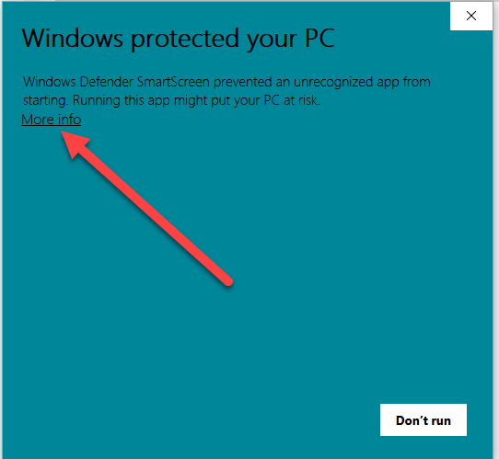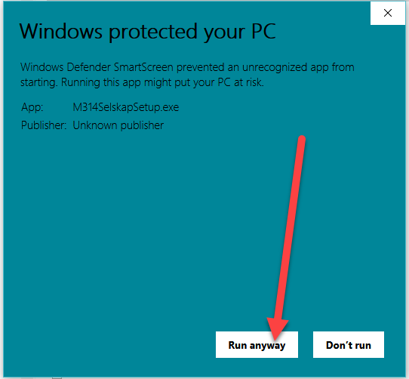

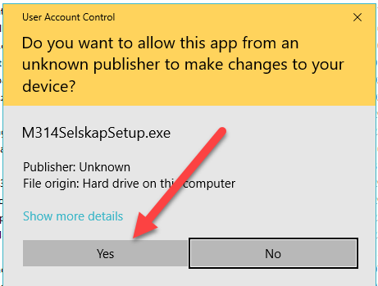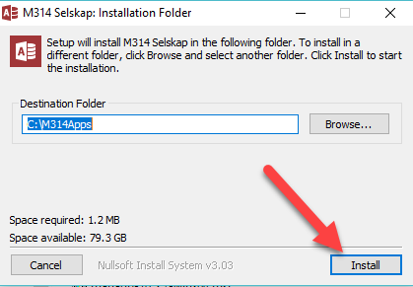

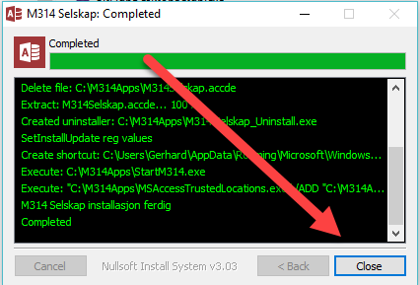

# Bruk av databasen

Når installert kan databasen tas i bruk uten restarting.

Du vil ikke se noe ikon for databasen.

Databasen startes alltid ved å trykke tasten med 1-tallet mens Windowstasten holdes nede. Dette er den eneste måten å få kontakt med serveren på nettet. (Trykk 2-tallet mens Windowstasten holdes nede for å få opp Øvelsesdatabasen).

**NB**! Du behøver ikke lenger laste databasen tilbake til OneDrive når du er ferdig.

Lykke til!